- Présentation
Lorsque deux gènes sont portés par le même chromosome, on dit qu’ils sont liés. Ils peuvent être liés sur l’un des autosomes ou sur un chromosome sexuel. Les gènes liés ne ségrégent pas de manière indépendante. Un échange réciproque de segments chromosomiques peut avoir lieu lors de l’appariement des chromosomes homologues en Prophase 1 de la méiose, cet évènement est appelé CROSSING OVER, il aboutit à un réassortiment ou recombinaison des gènes entre les chromosomes homologues.

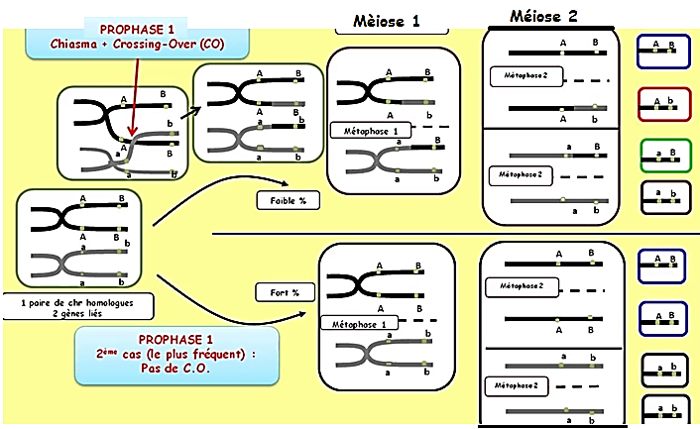

Lorsque deux gènes sont situés sur le même chromosome, les cas suivants sont possibles :
- Si aucun Crossing Over n’a lieu entre les deux gènes portés par le même chromosome, seuls deux types de gamètes seront formés. Chaque gamète conservera la combinaison d’allèles présente sur l’un ou l’autre chromosome. Ces gamètes sont dits gamètes parentaux.
- Limite inférieure (d=0) : théoriquement, deux gènes peuvent être si proches l’un de l’autre que la probabilité d’un C.O est trop faible pour être facilement détectée. Ce cas de liaison totale ne donne que les deux types de gamètes parentaux
- Si un Crossing Over a lieu entre les deux gènes, il entrainera l’apparition de deux nouvelles combinaisons alléliques. Ce sont deux types de gamètes recombinés. Lorsque la distance entre les deux gènes augmente, la fréquence d’apparition des gamètes recombinés augmente et celle des gamètes parentaux diminue.
- Limite supérieure : quand deux gènes situés sur le même chromosome sont éloignés l’un de l’autre, la proportion des gamètes recombinés tend vers 50% (sans jamais dépasser cette valeur). S’il existe 50% de recombinés, les quatre types de gamètes sont en proportions égales (1 : 1 : 1 : 1). Dans ce cas-là, la transmission de deux gènes éloignés sur un même chromosome est semblable à la transmission de deux gènes sur deux chromosomes différents (P=R).

- Expérience
Soient deux gènes chez le maïs :
c+/c : couleur du grain. L’allèle c+ donne des grains (colorés), l’allèle c donne des grains (incolores)
sh+/sh : forme du grain. L’allèle sh+ donne des grains (ronds), l’allèle sh donne des grains (déprimés)
On croise deux lignées pures :
- L’une à grains colorés et ronds (c+ sh+)
- L’autre à grains incolores et déprimés (c sh)
A la F1, tous les grains sont colorés et ronds (c+ sh+). Le test cross donne :
2017 (c+ sh+), 76 (c+ sh), 75 (c sh+), 2016 (c sh).

- Interprétation
A la F1, toutes les grains sont (c+) : c+ est dominant sur c
A la F1, toutes les grains sont (sh+) : sh+ est dominant sur sh

Nombre de gènes
- Couleur du grain : c+/c
c+ = 2017 + 76 = 2093 = ½
c = 75 + 2016 = 2091 = ½
Résultat d’une ségrégation monogénique Deux gènes interviennent dans ce croisement
- Forme du grain : sh+/sh
sh+ = 2017 + 75 = 2092 = ½
sh = 76 + 2016= 2092 = ½
Résultat d’une ségrégation monogénique

En F2, les résultats ne sont pas conformes à la loi de ségrégation indépendante de deux gènes. Les proportions du test cross sont différentes de ¼, ¼, ¼, ¼. Les deux gènes ne sont pas indépendants.

Parentaux = (c+ sh+) et (c sh) = 2017 + 2016 = 4033
Les parentaux sont supérieurs aux recombinés.
Recombinés = (c+ sh) et (c sh+) = 76 + 75 = 151
Les allèles associés chez les parents ont tendance à rester associés chez les descendants, ce qui conduit à l’hypothèse de liaison, c’est-à-dire les loci des gènes c+/c et sh+/sh se situent sur le même chromosome : gènes liés.

- Distance génétique
Le nombre de C.O entre deux gènes d’un même chromosome est proportionnel à la distance entre ces deux gènes : c’est la distance génétique. Plus les gènes sont liés, plus la probabilité d’un échange entre leurs deux loci est faible. Ainsi, le pourcentage des gamètes recombinés varie en fonction de la distance entre les deux gènes.
La distance est calculée comme suit :
nombre de recombinants
d = x 100
nombre total des descendants
La distance est exprimée en unité Morgan (UM) ou en centi-Morgan (cM)
Dans notre exemple : d = (76 + 75) x 100 / 4184 = 3,6 Cm

- Carte génétique (carte factorielle)
Le calcul de la distance génétique est la base de la construction de cartes chromosomiques indiquant les localisations relatives des gènes sur le chromosome.
Dans notre exemple :
c+
sh+

3,6 cM

- Croisement

Phénotypes des parents (c+ sh+) x (c sh)

Génotypes des parents c+ sh+ c sh
c+ sh+ c sh

F1 100% c+ sh+ (c+ sh+)
c sh
Gamètes de la F1 48,2% c+ sh+
96,4%
48,2% c sh
1,8% c+ sh
3,6 %
1,8% c sh+

- Liaison absolue chez le mâle de la drosophile
Chez les drosophiles, les C.O ne se produisent que chez les femelles. Les mâles ne subissent pas de C.O. Dans un croisement faisant intervenir deux gènes liés, on n’obtiendra chez le mâle hétérozygote que deux catégories de gamètes parentales équiprobables avec absence de gamètes recombinés.

